计算机科学与技术 学院毕业设计（论文）周记
第 14 周
专业 | 计算机科学与技术拔尖班 | 题目 | Implementation and optimization of 3D Gaussian Splatting based Visual Navigation—— 基于 3D 高斯泼溅的视觉导航算法实现与优化
学生姓名 | 李钰杰 | 学号 | 22009200957 | 指导  教师 | 毋芳芳
1、主要工作内容和进展
- 成功编写了测试脚本，验证了算法的有效性
- 并没有尝试训练xfeat64维高斯特征，而是在粗位姿估计阶段直接使用训练高斯时使用的所有图片集。使用gaussnav论文原版实现方式lightglue提取图像特征与目标图像做比对，估计出粗位姿
- 开始撰写毕业论文，并完成第一张内容
- 存在的主要问题和解决办法与思路

- 需要进一步拓展场景数据集，测试目标定位算法性能如何
- 将位姿精修算法融合到gaussnav框架时总会出现位姿矩阵不可逆这一个问题
3、下周工作计划
- 尝试继续debug，找到位姿矩阵不可逆原因
- 毕业论文初稿

4、导师意见
本周工作推进有序，核心任务落地质量较好：你调整了原计划的技术路线，直接复用现有训练高斯的图像集，基于GaussNav原版方案通过LightGlue完成粗位姿估计，还快速验证了算法有效性、完成测试脚本开发，同时启动毕业论文撰写并完成第一章内容，整体进度符合预期，技术路线调整灵活合理。
针对当前暴露的两个问题，定位清晰准确，后续工作计划抓住了核心矛盾：一方面拓展场景数据集是验证算法泛化性的必要步骤，另一方面位姿矩阵不可逆是融合阶段的典型数值稳定性问题，后续debug围绕矩阵分解、初始值约束排查是合理方向。
建议排查位姿矩阵不可逆问题时，可以优先检查位姿估计过程中奇异值分解的阈值处理，是否存在极端情况导致旋转矩阵近似奇异；也可以对比GsplatLoc中精修阶段的矩阵归一化方法，加入正交约束避免数值漂移。拓展数据集测试时，建议提前整理不同场景的测评指标，做好精度、鲁棒性的对比记录，为毕业论文提供扎实的实验支撑。期待下周顺利解决bug，完成毕业论文初稿整体框架，过程中遇到卡点及时同步讨论。
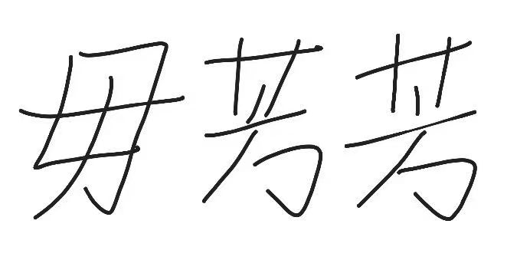
指导教师（签名）：

说明：1. 本表每周由学生填写，导师签署意见。
2. 此表格作为答辩资格审查材料之一。
3. 文中字体采用宋体小四号，行间距为固定值20磅。

